Digitaler Einblick in ein Hightech-Unternehmen
Jetzt zum Girls‘ Day bei EWM anmelden

Mündersbach. Bei der EWM AG in Mündersbach findet der Girls‘ Day in diesem Jahr digital statt: Am Donnerstag, 22. April 2021 können insgesamt 20 Mädchen das Unternehmen vom Heimbildschirm aus kennenlernen. Dabei bekommen sie Einblick in technische Fertigkeiten wie Feilen, Löten und Schweißen und in die Ausbildungswerkstatt. Ein Überraschungspaket sorgt für die handwerkliche Berührung mit dem Thema Technik.

Für den virtuellen Besuch bei der EWM AG haben Claudia Feierabend, Leitung kaufmännische Ausbildung, und Martin Meyer, Leitung technisch-gewerbliche Ausbildung, insgesamt 20 Plätze vorgesehen. Eine Gruppe von zehn Mädchen hat vormittags von 10 bis 12 Uhr die Gelegenheit, EWM näher kennenzulernen. Für die zweite Gruppe ist der Zeitraum zwischen 13 und 15 Uhr reserviert. Die digitale Variante des Girls‘ Day 2021 gibt den Mädchen die Gelegenheit, hinter die Kulissen des Schweißgeräteherstellers zu blicken. Neben einer Werkstattführung mit EWM-Auszubildenden werden alle Teilnehmerinnen selbst technisch aktiv. Dafür wird ihnen vorher ein Überraschungspaket nach Hause geschickt.

Der jährliche Girls‘ Day ist für den Westerwälder Schweißgerätehersteller EWM eine gute Gelegenheit, um Mädchen für technische Berufe zu begeistern. Ausbildung ist bei EWM ein wichtiger Teil der Unternehmensphilosophie. Deshalb fördert EWM seine jungen Leute besonders. Jedem der etwa 30 Auszubildenden wird ein Pate zur Seite gestellt. Es gibt wöchentliche Lernstunden im Betrieb und gemeinsame Aktivitäten. „So wirken wir selbst aktiv dem Fachkräftemangel entgegen“, erklärt EWM-Vorstandsvorsitzende Susanne Szczesny-Oßing.

Weitere Informationen und die Möglichkeit zur Anmeldung gibt es hier:
https://www.girls-day.de/

Stand: 31. März 2021
Umfang: 1.793 Zeichen inklusive Leerzeichen
Abb. 1:
Bildquelle: EWM
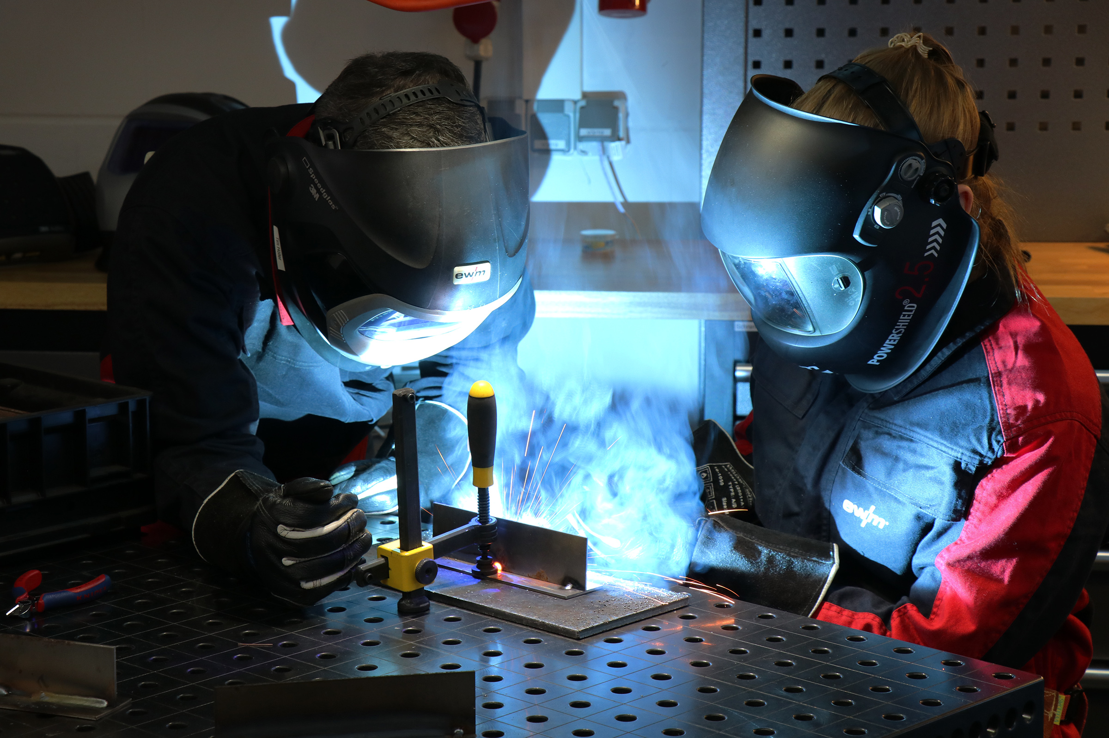
Beim Girls’ Day 2021 bei EWM in Mündersbach kommen Mädchen mit Schweißtechnik in Berührung.

Über EWM:
Die EWM AG ist Deutschlands größter Hersteller und international einer der wichtigsten Anbieter für Lichtbogen-Schweißtechnik. Mit zukunftsweisenden und nachhaltigen Komplettlösungen für Industriekunden bis hin zu Handwerksbetrieben und einer großen Portion Leidenschaft lebt das Familienunternehmen aus Mündersbach seit mehr als 60 Jahren sein Leitmotiv „WE ARE WELDING“ (dt.: „Wir sind Schweißen“).
EWM entwickelt Schweißtechnologie der Spitzenklasse. Das Westerwälder Unternehmen bietet Komplettlösungen mit hochwertigen Schweißgeräten, allen erforderlichen Komponenten, Schweißbrennern, Schweißzusatzwerkstoffen und schweißtechnischem Zubehör für manuelle und automatisierte Anwendungen.
Anwender loben die leichte Bedienbarkeit und die ausgezeichneten Ergebnisse. Unternehmen schätzen die gute Beratung, den Service und die enormen Einsparungen, die mit EWM-Systemen möglich sind. Die zum Teil patentierten Schweißprozesse sorgen im Einsatz für einen geringeren Verbrauch von Materialien, Energie, Zeit und setzen bis zu 75 Prozent weniger Schweißrauchemissionen frei.

Unternehmenskontakt EWM AG
Maja Wagener
Dr. Günter-Henle-Str. 8
56271 Mündersbach
Telefon: +49 2680 181-434
E-Mail: Maja.Wagener@ewm-group.com
Internet: www.ewm-group.com

